Государственное бюджетное профессиональное образовательное учреждение

«Нижегородский радиотехнический колледж»

# МДК 11.01 Технология разработки и защиты баз данных

ОТЧЁТ

по самостоятельной работе

## Тема «Роли и пользователи»

Вариант 2

Выполнил: Проверил:

обучающийся группы 2ИСиП-19-1 Преподаватель

Мамонов Антон Гутянская Е.М.

Нижний Новгород

2021г.

Построить информационно-логическую модель базы данных, находящуюся в 3 НФ и реализовать ее в СУБД PostgreSQL, описывающую ведение журнала успеваемости в школе.

Информация должна содержать сведения о школьнике (ФИО, день рождения, адрес, телефон, сведения об отце и матери, класс),

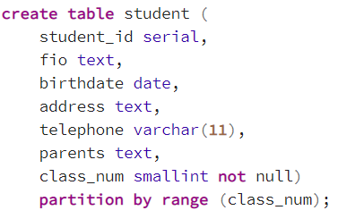

о преподающихся дисциплинах (название, класс),

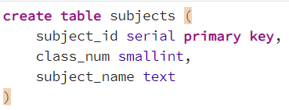

дату ответа и оценку.

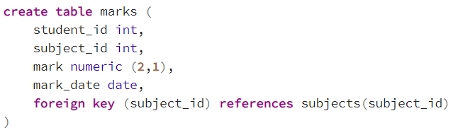

Выполнить секционирование по классам.







Создайте роль user1 правом просмотра информацию о школьниках. Создайте пользователя user2 в группу user1.

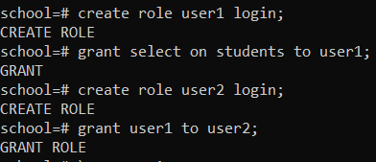

Продемонстрируйте его права на примере.

